Implementierung einer extern zugreifbaren Medienserver-Umgebung

Autor
Thomas Hartl

Qualifikation zum Beruf
Fachinformatiker für Systemintegration

Ersteller: Thomas Hartl
Ausbildungsbetrieb: GEWO Feinmechanik GmbH & Co. KG
Inhaltsverzeichnis
1 Einleitung 4
1.1 Dokumentationshinweis 4
2 Informationsphase 4
2.1 IST-Analyse 4
2.2 SOLL-Konzept 5
2.3 Zeitplanung 5
2.4 Kostenaufstellung 5
2.5 Amortisationsrechnung 7
3 Realisierungsphase 7
3.1 Proxmox VE – VMs bereitstellen 7
3.1.1 Ubuntu 24.04 LTS Image bereitstellen 7
3.1.2 VMs erstellen 7
3.1.3 PCI-GPU-Passthrough für Jellyfin 8
3.1.4 Grundinstallation und Konfiguration der VMs 8
3.1.5 Systemhärtung der VMs 8
3.1.6 VM Backups einrichten 9
3.2 Active Directory Konfigurieren 9
3.2.1 Service Benutzer anlegen 9
3.2.2 Sicherheitsgruppen anlegen 9
3.2.3 Gruppenrichtlinie (GPO) für SMB-Share erstellen 10
3.3 SMB-Share erstellen und Konfigurieren 10
3.3.1 Dataset erstellen 10
3.3.2 SMB-Share erstellen 10
3.3.3 ACL konfigurieren 10
3.3.4 Funktions- und Berechtigungstest 11
3.4 Jellyfin installieren 11
3.4.1 Linux vorbereiten 11
3.4.2 SMB-Share einbinden 13
3.4.3 GPU einbinden 13
3.4.4 Jellyfin installieren 13
3.5 Jellyfin Konfigurieren 13
3.5.1 Grundkonfiguration 14
3.5.2 Medienbibliotheken erstellen und Datenübernahme 14
3.5.3 LDAP-Anbindung Konfigurieren 14
3.5.4 Funktions- und Login-Test 15
3.6 VPN installieren und einrichten 15
3.6.1 Tailscale installieren 15
3.6.2 Tailscale konfigurieren 15
3.6.3 Funktionstest 16
4 Projektabschluss 16
4.1 Erstellung einer Projektpräsentation 16
4.2 Soll- und Ist-Vergleich 16
4.3 Zeitziel 16
4.4 Fazit und Zukunftsausblick 17
5 Anhang 18
5.1 Glossar 18
5.2 Screenshots 19
5.3 Quellen 19

1 Einleitung

1.1 Dokumentationshinweis
Diese Dokumentation wurde im Rahmen der schulischen Projektarbeit zur Berufsausbildung zum Fachinformatiker für Systemintegration erstellt und wurde selbst- und vollständig von dem Auszubildenden Thomas Hartl verfasst.
1.2 Ausbildungsbetrieb
Die Firma GEWO Feinmechanik GmbH & Co. KG (kurz GEWO) ist ein familiengeführtes Unternehmen, welches auf Metallverarbeitung und Präzisionstechnik spezialisiert ist. Der Betrieb beschäftigt derzeit über 750 Mitarbeiter im Gemeindeteil Hörlkofen und erreichte im letzten Geschäftsjahr einen Jahresumsatz von 180 Millionen Euro.
1.3 Ziel der Projektarbeit
Ziel des Projektes ist es, die bestehende Heimserver-Infrastruktur um eine zentral verwaltete Medienstreaming-Lösung zu erweitern. Medien sollen über verschiedene Endgeräte nutzbar sein und die Benutzerverwaltung in die vorhandene Active Directory (kurz AD) Umgebung integriert werden. Zusätzlich soll ein sicherer externer Zugriff auf die Medien ermöglicht werden. Die Umsetzung erfolgt innerhalb der bestehenden virtualisierten Serverumgebung.

2 Informationsphase
Nach dem Einholen von Informationen über die Thematik wurde eine IST-Analyse erstellt, welche den aktuellen Stand der Heimserver-Umgebung beschreibt. Anhand der IST-Analyse wird dann das
SOLL-Konzept erarbeitet, das den Anforderungen des Projekts entspricht.

2.1 IST-Analyse
In der bestehenden Heimserver-Umgebung ist bereits eine virtualisierte Infrastruktur vorhanden. Als Hypervisor wird Proxmox VE eingesetzt. Auf diesem Server laufen mehrere virtuelle Maschinen, darunter ein Active Directory Domänencontroller sowie ein TrueNAS-Server zur zentralen Datenspeicherung. Die Benutzerverwaltung erfolgt über eine bestehende Active Directory Umgebung. Medien wie Filme und Serien werden derzeit auf einem vorhandenen SMB-Share gespeichert. Dieser Share dient primär als allgemeine Datenablage und ist nicht speziell für Medienstreaming ausgelegt. Eine getrennte oder strukturierte Ablage ausschließlich für Mediendaten besteht nicht. Der Zugriff auf die gespeicherten Medien ist ausschließlich innerhalb des lokalen Netzwerks über den SMB-Share möglich. Die Dateien müssen auf den jeweiligen Endgeräten manuell geöffnet und mit einer geeigneten Software wiedergegeben werden. Ein direkter Zugriff über Smart-TVs oder andere streamingfähige Endgeräte ist nicht möglich, da keine dedizierte Medienserver-Software vorhanden ist. Ebenso fehlt eine zentrale Oberfläche zur übersichtlichen Darstellung, Verwaltung oder Kategorisierung der Medieninhalte. Eine automatische Anpassung der Videoqualität an unterschiedliche Endgeräte oder verfügbare Netzwerkbandbreiten erfolgt nicht. Darüber hinaus besteht aktuell keine Möglichkeit, außerhalb des lokalen Netzwerks auf die gespeicherten Medien zuzugreifen, da keine VPN-Verbindung oder andere abgesicherte Zugriffsmöglichkeit eingerichtet ist.

2.2 SOLL-Konzept
Im Zuge des Projekts soll auf der bestehenden Proxmox-Infrastruktur eine dedizierte Medienserver-Lösung implementiert werden. Als Software wird Jellyfin eingesetzt, da es sich um eine quelloffene, kostenfreie Plattform handelt, die alle Anforderungen an ein zentrales Medienstreaming-System erfüllt. Es sollen zwei neue virtuelle Maschinen auf Basis von Ubuntu 24.04 LTS erstellt werden: eine für den Jellyfin-Dienst und eine für den VPN-Dienst Tailscale. Die Benutzerverwaltung von Jellyfin soll über das bestehende Active Directory per LDAP-Anbindung erfolgen, sodass keine separaten Benutzerkonten verwaltet werden müssen. Für die Mediendaten soll ein dedizierter SMB-Share auf TrueNAS erstellt werden, der per ACL nur für berechtigte AD-Gruppen zugänglich ist. Eine dedizierte Grafikkarte (GPU) soll per PCI-Passthrough der Jellyfin-VM zugewiesen werden, um eine hardwarebeschleunigte Transcodierung zu ermöglichen. Dadurch können auch Clients mit schwächerer Hardware Medien in unterschiedlichen Qualitätsstufen streamen, ohne den Server-Prozessor zu belasten. Der Fernzugriff auf den Medienserver soll über Tailscale realisiert werden, welches auf dem WireGuard Protokoll basiert und eine Ende-zu-Ende-verschlüsselte VPN-Verbindung bereitstellt, ohne dass eine Portweiterleitung im Router notwendig ist. Alle VMs sollen nach der Installation durch Systemhärtungsmaßnahmen abgesichert werden. Zusätzlich werden automatisierte Backups in Proxmox eingerichtet, um die Wiederherstellbarkeit der Dienste sicherzustellen.

2.3 Zeitplanung
Phasen | Stunden
1. Projektplanungsphase | Gesamt = 7 Stunden
- Anforderungsanalyse | 2 Stunden
- Planung Benutzer- und Berechtigungsstruktur | 1,5 Stunden
- Festlegen der Hardware | 0,5 Stunden
- Gantt-Diagramm erstellen | 1,5 Stunden
- Kostenanalyse und Amortisationsrechnung | 1,5 Stunden
2.Realisierungsphase | Gesamt = 15 Stunden
- Proxmox VE VMs bereitstellen | 3 Stunden
- AD Konfigurieren | 2 Stunden
- SMB-Share konfigurieren | 1,5 Stunden
- Jellyfin installieren | 1,5 Stunden
- Jellyfin konfigurieren | 3 Stunden
- VPN installieren & einrichten | 3 Stunden
- Funktionstest | 1 Stunde
3.Projektabschluss | Gesamt = 17 Stunden
- Erstellung einer Projektdokumentation | 10 Stunden
- Erstellung einer Projektpräsentation | 4 Stunden
- Projektauswertung | 2 Stunden
4.Sonstiges | Gesamt = 1 Stunde
- Puffer | 1 Stunde
Gesamt | 40 Stunden
Tabelle 1 Zeitplanung

2.4 Kostenaufstellung
Hinweis: Stundensatz Auszubildender: 7,45 €/h. Für Jellyfin und Tailscale fallen keine Lizenzkosten an (Open Source / kostenfreier Plan).
Position | Anzahl | Preis pro Stück | Gesamtpreis
Serverhardware (anteilig) | 1 | 85,00 € | 85,00 €
Jellyfin | 1 | 0,00 € | 0,00 €
Tailscale | 1 | 0,00 € | 0,00 €
Personalkosten | 40 Std. | 7,45 € | 298,00 €
Einmalig Kosten gesamt |  |  | 383,00 €
Stromkosten/Jahr |  |  | ≈ 13,34 €
Gesamtkosten Jahr 1 |  |  | 396,34 €
Aufstellung der anfallenden Kosten:
Tabelle 2 Kostenaufstellung

2.5 Amortisationsrechnung
Als Vergleichslösung dient eine Synology DS223 mit 3 TB HDD und Plex Pass Lifetime, da diese eine vergleichbare Funktionalität bietet.
Position | Eigenlösung (Jellyfin) | Alternativlösung (Synology + Plex)
Hardware | 85,00 € (Anteilig) | 375,00 € (DS223 + 3 TB HDD)
Software / Lizenz | 0,00 € (Open Source) | 230,00 € (Plex Pass Lifetime)
Arbeitskosten | 298,00 € (40 h) | 37,25 € (5 h)
Einmalige Kosten gesamt | 383,00 € | 642,25 €
Laufende Stromkosten/Jahr | 13,34 € | 14,60 €
Tabelle 3 Kostenvergleich Eigenlösung vs. Alternativlösung
Ergebnis:
Die Eigenlösung ist bereits bei den einmaligen Kosten um 259,25 € (642,25 € - 383,00 €) günstiger als die Vergleichslösung. Zusätzlich fallen die laufenden Stromkosten um 1,26 €/Jahr niedriger aus (14,60 € - 13,34 €). Da die Eigenlösung von Anfang an kostengünstiger ist, beträgt die Amortisationszeit 0 Monate – die Investition ist bereits ab dem ersten Tag wirtschaftlich vorteilhaft.

3 Realisierungsphase
Hinweis: Es wurde stellenweise auf die Hersteller-Dokumentationen zurückgegriffen, siehe 5.3 Quellen.

3.1 Proxmox VE – VMs bereitstellen
Für die beiden Dienste Jellyfin & Tailscale wurde jeweils eine VM auf dem Proxmox-Server erstellt.
Als Betriebssystem wurde Ubuntu Server 24.04 LTS gewählt, da es unter anderem sehr ressourcenschonend ist und keine Lizenzkosten anfallen.

3.1.1 Ubuntu 24.04 LTS Image bereitstellen
Das ISO-Image wurde von der offiziellen Ubuntu-Webseite heruntergeladen und in den lokalen Speicher von Proxmox VE hochgeladen.
Der Upload erfolgt über: Datacenter → Node (Hartl) → Local (Hartl) → ISO Images → Upload.
3.1.2 VMs erstellen
Es wurden zwei separate virtuelle Maschinen mit folgenden Eigenschaften erstellt (Siehe
Abbildung 1 Proxmox VM-Übersicht):
Parameter | Wert / Konfiguration
Name | JellyfinSRV1 | VPNSRV1
VM-ID | 108 | 107
CPU | 4 Kerne | 1 Kern
RAM | 8 GiB | 2 GiB
Festplatte | 50 GiB | 32 GiB
BIOS / UEFI | OVMF (UEFI) | SeaBIOS
Tabelle 4 VM-Konfiguration

3.1.3 PCI-GPU-Passthrough für Jellyfin
Zur Nutzung von Hardware-Transcoding wurde die im Server verbaute NVIDIA GTX 745 per PCI-Passthrough an die Medienserver-VM durchgereicht. Hierfür wurde Intel VT-d im BIOS aktiviert, IOMMU auf dem Proxmox-Host eingeschaltet, die GPU an den vfio-pci Treiber zugewiesen. Die Befehle wurden als Root ausgeführt.
# /etc/default/grub anpassen
GRUB_CMDLINE_LINUX_DEFAULT="quiet intel_iommu=on iommu=pt"
# GRUB aktualisieren und VFIO-Module eintragen
update-grub
echo -e 'vfio\nvfio_iommu_type1\nvfio_pci\nvfio_virqfd' >> /etc/modules
# GPU-PCI-ID ermitteln
lspci -nn | grep -i vga
# GPU dem VFIO-Treiber zuweisen
echo 'options vfio-pci ids= 10de:1382’ > /etc/modprobe.d/vfio.conf
update-initramfs -u && reboot
Nach dem Neustart wurde wie in Abbildung 2 Jellyfin-VM Hardware zu sehen ist die GPU in der Proxmox-Weboberfläche zur Jellyfin-VM hinzugefügt:
JellyfinSRV1 → Hardware → Add → PCI Device → GPU auswählen → Primary GPU aktivieren.

3.1.4 Grundinstallation und Konfiguration der VMs
Auf beiden VMs wurde Ubuntu Server 24.04 LTS installiert und neben den Basiseinstellungen, wie z. B. Hostname und Anlegen eines Admin-Benutzers, wurde während der Installation eine statische IP-Adresse vergeben sowie der OpenSSH-Server installiert. Nach der Installation mussten noch die virtuellen CD/DVD-Laufwerke entfernt werden, um die VMs richtig booten zu können. Abschließend wurde das Betriebssystem noch aktualisiert und der SSH-Service aktiviert:
# Betriebssystem aktualisieren
Sudo apt update && sudo apt upgrade -y
# SSH-Service aktivieren
Sudo systemctl enable ssh

3.1.5 Systemhärtung der VMs
Nach der Grundinstallation wurden beide virtuellen Maschinen sicherheitstechnisch abgesichert. Es wurden automatische Sicherheitsupdates aktiviert und der SSH-Zugang gehärtet, indem der Root-Login sowie die Passwort-Authentifizierung deaktiviert wurden. Zur zusätzlichen Absicherung gegen Brute-Force-Angriffe wurde Fail2Ban installiert. Die Firewall wurde so konfiguriert, dass eingehender Traffic standardmäßig blockiert wird. Freigegeben wurden lediglich die benötigten Dienste: SSH, der Jellyfin-Port (8096) sowie der von Tailscale verwendete Port.
# Automatische Updates
sudo apt install unattended-upgrades -y
# SSH absichern
sudo nano /etc/ssh/sshd_config
PermitRootLogin no
PasswordAuthentication no
sudo systemctl restart ssh
# Fail2Ban
sudo apt install fail2ban -y
sudo systemctl enable fail2ban
# Firewall
sudo apt install ufw -y
sudo ufw default deny incoming
sudo ufw default allow outgoing
sudo ufw allow ssh
sudo ufw allow 445 #SMB
sudo ufw allow 8096/tcp # Jellyfin
sudo ufw allow 41641/udp # Tailscale
sudo ufw enable

3.1.6 VM Backups einrichten
Um Backups der VM zu erstellen wurden die VMs einfach zu dem bereits vorhandenem Backup Job hinzugefügt (Siehe Abbildung 3 Backup Job). Die Snapshots werden hierbei auf einem separaten Proxmox Backup Server gespeichert.
Datacenter Backup Backup Job VMs wählen (107, 108)

3.2 Active Directory Konfigurieren
Um Jellyfin in die Active Directory Umgebung integrieren zu können wurden ein Service-Benutzer, Sicherheitsgruppen sowie eine Gruppenrichtlinie (GPO) erstellt. Arbeiten in der AD wurden mit meinem persönlichen Admin-Benutzer direkt auf dem Domänencontroller erledigt.

3.2.1 Service Benutzer anlegen
Für die LDAP-Anbindung sowie die Laufwerkverbindung vom JellyfinSRV1 wurde ein Service-Benutzer (SVC-Jellyfin) erstellt. Dieser erhielt Leserechte innerhalb der Domäne sowie Lese- und Schreibrechte
(GG-FSG-Jellyfin_Media-w) auf den neuen SMB-Share.

3.2.2 Sicherheitsgruppen anlegen
Es wurden folgende Globale Sicherheitsgruppen erstellt (Siehe Abbildung 4 AD Gruppen):
Gruppe | Berechtigung
GG-FG-Jellyfin-Standard | Anmelde- und Standardrechte in Jellyfin
GG-FG-Jellyfin-Admin | Adminrechte in Jellyfin
GG-FSG-Jellyfin_Media-r | Leserechte auf SMB-Share
GG-FSG-Jellyfin_Media-w | Schreibrechte auf SMB-Share
Tabelle 5 AD Gruppen
Nachdem Erstellen der Gruppen wurden sie den entsprechenden Benutzern zugewiesen.

3.2.3 Gruppenrichtlinie (GPO) für SMB-Share erstellen
Um den SMB-Share automatisch als Netzlaufwerk mit Windows zu verbinden (mappen) wurde eine Gruppenrichtline in der richtigen Organisationseinheit (02_Benutzer) erstellt. Dazu wurde im Gruppenrichtlinienverwaltungs-Editor unter
Bentutzerkonfiguration Einstellungen Windows-Einstellungen Laufwerkzuordnungen ein neues zugeordnetes Laufwerk erstellt wie in Abbildung 5 Laufwerkzuordnung zu sehen. Als Aktion wurde Aktualisieren gewählt und der Speicherort \\Truenassrv1\Jellyfin_Media eingetragen.

3.3 SMB-Share erstellen und Konfigurieren
Da die Medien zentral auf einem TrueNAS-Server gespeichert werden sollen muss auf diesem erst mal ein SMB-Share Konfiguriert werden.

3.3.1 Dataset erstellen
Das Dataset wurde unter folgendem Pfad angelegt:
fileshare/data/Jellyfin_Media
Konfiguration bei der Erstellung:
- Preset: Generic
- ACL Type: SMB/NFSv4
Der ACL-Typ „SMB/NFSv4“ wurde gewählt da er vollständig kompatibel mit AD-Gruppen ist.

3.3.2 SMB-Share erstellen
Das Dataset wurde anschließend als SMB-Share freigegeben:
- Share-Name: Jellyfin_Media
- Pfad: /mnt/fileshare/data/Jellyfin_Media
- Purpose: Default Share
Die Freigabe ist über das Netzwerk erreichbar:
\\truenas\Jellyfin_Media

3.3.3 ACL konfigurieren
Die ACL wurde auf Ebene des Datasets konfiguriert und wie folgt berechtigt (Siehe Abbildung 6 SMB-Share ACL):
Eigentümer:
- Owner: TH\Administrator
- Owner-Gruppe: GG-LG-TrueNAS-Admin
Berechtigungsgruppen:
- GG-FSG-Jellyfin-w
  - Modify / Write
  - Schreibrechte
- GG-FSG-Jellyfin-r
  - Read / Execute
  - Leserechte

3.3.4 Funktions- und Berechtigungstest
Zur Überprüfung der ACL-Konfiguration wurde ein Funktionstest mit zwei Benutzerkonten durchgeführt:
- SVC-Jellyfin → Mitglied von GG-FSG-Jellyfin-w
- t.hartl → Mitglied von GG-FSG-Jellyfin-r
Ergebnis:
Auf beiden Konten wurde der Share erfolgreich in Windows durch die GPO als Netzlaufwerk verbunden.
- SVC-Jellyfin konnte Dateien erstellen, bearbeiten und löschen.
- t.hartl konnte Dateien lesen, jedoch keine Änderungen vornehmen.
Damit wurde bestätigt das die ACL richtig konfiguriert wurde und die in 3.2.3 Gruppenrichtlinie (GPO) für SMB-Share erstellen erstellte GPO funktioniert.

3.4 Jellyfin installieren

3.4.1 Linux vorbereiten
Vor der weiteren Einrichtung wurden die für den Betrieb des Medienservers erforderlichen Pakete installiert.
Installierte Pakete und Zweck
- curl
  - Herunterladen externer Installationsskripte (Jellyfin-Repository)
- Gnupg
  - Import und Verwaltung von Repository-Signaturschlüsseln
- apt-transport-https
  - Ermöglicht Paketinstallation über HTTPS
- ca-certificates
  - Vertrauenswürdige SSL-Zertifikate für sichere Verbindungen
- software-properties-common
  - Verwaltung zusätzlicher Paketquellen
- cifs-utils
  - Einbindung von SMB-Shares (TrueNAS-Share)
sudo apt install -y curl gnupg apt-transport-https ca-certificates software-properties-common cifs-utils
Damit ist das System für die Einbindung des Laufwerkshares und die Installation von Jellyfin vorbereitet.

3.4.2 SMB-Share einbinden
Damit Jellyfin auf die Mediendateien zugreifen kann, wurde das SMB-Share des TrueNAS-Servers dauerhaft in die VM eingebunden. Hierfür wurde unter /mnt/media ein Ordner als Mount Punkt erstellt. Für die Zugangsdaten des Service-Benutzers (SVC-Jellyfin) wurde eine separate Datei angelegt und mit der Berechtigung 600 versehen, sodass ein Zugriff nur mit Root-Rechten möglich ist. Dadurch sind die Anmeldedaten optimal geschützt. Um sicherzustellen, dass das Share bei jedem Systemstart automatisch eingebunden wird, wurde ein Eintrag in der Datei /etc/fstab ergänzt. Fstab definiert statische Dateisysteme, die beim Bootvorgang automatisch gemountet werden. Nach einem Neustart wurden das automatische Mounten sowie der Dateizugriff erfolgreich getestet.
# Mount Punkt erstellen
sudo mkdir -p /mnt/media
# Datei für Zugangsdaten erstellen und berechtigen
sudo nano /root/.smbcredentials
sudo chmod 600 /root/.smbcredentials
# Konfiguration in fstab schreiben
echo "//192.168.178.204/Jellyfin_Media /mnt/media cifs credentials=/root/.smbcredentials 0 0" | sudo tee -a /etc/fstab > /dev/null
# Mount testen
sudo mount -a

3.4.3 GPU einbinden
Damit Jellyfin Hardware-Decoding für Videos nutzen kann, wurde die NVIDIA-Grafikkarte in der VM eingebunden. Dazu mussten die passenden NVIDIA-Treiber installiert werden. Nach der Installation wurden die Treiber geladen, sodass die VM die GPU erkennt und Jellyfin sie für die Videowiedergabe nutzen kann.
# NVIDIA-Treiber installieren
sudo apt install -y nvidia-driver-535
# Treiber prüfen
nvidia-smi
Über den Befehl nvidia-smi wurde abschließend geprüft ob die GPU erkannt wurde.

3.4.4 Jellyfin installieren
Jellyfin wurde über das offizielle Installationsskript installiert Dadurch wurde das Repository eingebunden und die aktuelle stabile Version installiert. Nach der Installation wurde der Dienst automatisch gestartet und für den Systemstart aktiviert.
curl https://repo.jellyfin.org/install-debuntu.sh | sudo bash

3.5 Jellyfin Konfigurieren
Nach erfolgreicher Installation wurde das Webinterface von Jellyfin über den Browser mit folgender Adresse aufgerufen:
http://192.168.178.208:8096

3.5.1 Grundkonfiguration
Beim ersten Aufruf der Seite wurde der Einrichtungsassistent gestartet und durchgearbeitet.
Dabei wurden folgendes durchgeführt:
- Name des Servers gesetzt (JellyfinSRV1)
- Systemsprache festgelegt
- Admin-Konto erstellt
- Metadatensprache gesetzt
Nach Abschluss des Assistenten stand das Administrationsdashboard zur Verfügung.
Dannach wurde unter Dashboard → Wiedergabe → Transkodierung die hardwarebeschleunigte Transkodierung aktiviert wie in Abbildung 7 Transkodierungseinstellungen zu sehen.
Hierbei wurde NVIDIA NVENC als Hardware-Encoder ausgewählt, sodass Videoinhalte bei Bedarf GPU-gestützt transkodiert werden. Dadurch wird die CPU entlastet und insbesondere bei hochauflösenden Inhalten eine bessere Performance erzielt.

3.5.2 Medienbibliotheken erstellen und Datenübernahme
Vor der Einrichtung der Bibliotheken wurden die bestehenden Mediendateien vom bisherigen Speicherort in das neue Verzeichnis auf dem SMB-Share (\\TrueNASSRV1\Jellyfin_Media) migriert.
Dabei erfolgte eine saubere Trennung in die Ordner:
\\TrueNASSRV1\Jellyfin_Media\Filme
\\TrueNASSRV1\Jellyfin_Media\Serien
Nach erfolgreicher Datenübernahme wurden im Jellyfin-Dashboard zwei Bibliotheken erstellt:
- Filme mit dem Pfad /mnt/media/Filme
- Serien mit dem Pfad /mnt/media/Serien
Anschließend wurde ein Bibliotheksscan durchgeführt, wodurch die Medien erkannt und automatisch mit Metadaten (Titel, Beschreibung, Erscheinungsjahr, etc.) ergänzt wurden.

3.5.3 LDAP-Anbindung Konfigurieren
Zur zentralen Benutzerverwaltung wurde Jellyfin an das bestehende Active Directory angebunden.
Hierfür wurde das offizielle LDAP-Plugin installiert und aktiviert. Anschließend wurde unter Dashboard → Plugins → LDAP-Auth die Verbindung zum Domänencontroller konfiguriert wie in Abbildung 8 LDAP-Einstellungen zu sehen ist.
Dabei wurden folgende Parameter hinterlegt:
- LDAP-Server: 192.168.178.2
- Port: 389
- Bind User: svc-jellyfin@th.thomashartl.de
- Base DN for searches: OU=Hartl,DC=th,DC=thomashartl,DC=de
Nach erfolgreichem Verbindungstest wurde die LDAP-Authentifizierung aktiviert.
Zusätzlich wurden folgende Einstellungen vorgenommen:
Automatische Benutzererstellung aktiviert
Benutzer werden bei der ersten Anmeldung automatisch in Jellyfin angelegt.
Gruppenfilter definiert
Der Zugriff wurde auf bestimmte Active-Directory-Gruppen eingeschränkt. Nur Mitglieder dieser Gruppen können sich anmelden. Zudem wurde noch ein Filter für Admin-Benutzer gesetzt.
Normale Benutzer:
(memberOf:1.2.840.113556.1.4.1941:=CN=GG-LG-Jellyfin-Standard,OU=Jellyfin,OU=03_Gruppen,OU=Hartl,DC=th,DC=thomashartl,DC=de)
Admin-Benutzer:
(memberOf:1.2.840.113556.1.4.1941:=CN=GG-LG-Jellyfin-Admin,OU=Jellyfin,OU=03_Gruppen,OU=Hartl,DC=th,DC=thomashartl,DC=de)
Benutzer authentifizieren sich somit ausschließlich über ihre Domänenanmeldedaten.

3.5.4 Funktions- und Login-Test
Nach Abschluss der Konfiguration wurde ein Funktionstest durchgeführt.
Ein Benutzer der Gruppe GG-FG-Jellyfin-Standard konnte sich erfolgreich anmelden und Medien abspielen, jedoch ohne administrative Berechtigungen.
Ein Benutzer der Gruppe GG-FG-Jellyfin-Admin konnte sich ebenfalls anmelden und erhielt zusätzlich Zugriff auf das Jellyfin-Dashboard mit administrativen Funktionen.
Nach der Anmeldung stand den Benutzern die personalisierte Startseite mit den eingelesenen Medienbibliotheken zur Verfügung, wie in Abbildung 9 Jellyfin Startseite zu sehen ist.
Anschließend wurde testweise ein Film sowie eine Serienfolge gestartet. Die Wiedergabe funktionierte fehlerfrei.

3.6 VPN installieren und einrichten

3.6.1 Tailscale installieren
Tailscale wurde auf der Jellyfin-VM installiert:
curl -fsSL https://tailscale.com/install.sh | sh

3.6.2 Tailscale konfigurieren
Die VM wurde mit dem Tailscale-Konto verbunden und das Heimnetz-Subnetz freigegeben:
#Tailscale starten
sudo tailscale up
Beim Ausführen des Befehls erschien ein Link, der im Browser auf einem Gerät mit Zugriff auf das Tailscale-Konto geöffnet wurde. Nach der Anmeldung wurde die VM automatisch im Tailscale-Netzwerk registriert.
Anschließend wurde das Heimnetz-Subnetz für den Zugriff freigegeben und in der Tailscale Admin console bestätigt:
sudo tailscale up --advertise-routes=192.168.178.0/24
Dadurch können über den VPN auch anderen Geräte in dem Netzwerk erreicht werden.

3.6.3 Funktionstest
Ein externes Gerät wurde mit Tailscale verbunden wie in Abbildung 10 Tailscale Admin console zu sehen.
Jellyfin ist über die Tailscale-IP erreichbar und Medien lassen sich fehlerfrei abspielen.
Zudem ist das restliche Heimnetz über die VPN-Verbindung erreichbar.

4 Projektabschluss

4.1 Erstellung einer Projektpräsentation
Zum Abschluss des Projekts wurde eine Präsentation erstellt.
Diese fasst die Ausgangssituation, Zielsetzung, Planung, technische Umsetzung sowie die Testergebnisse zusammen.
Die Präsentation dient der strukturierten Vorstellung des Projekts.

4.2 Soll- und Ist-Vergleich
Anforderung | SOLL erfüllt
Proxmox VE VMs bereitstellen | Voll erfüllt
AD konfigurieren | Voll erfüllt
SMB-Share konfigurieren | Voll erfüllt
Jellyfin installieren | Voll erfüllt
Jellyfin konfigurieren | Voll erfüllt
VPN installieren und einrichten | Voll erfüllt
Tabelle 4 SOLL- und IST-Vergleich

4.3 Zeitziel
Die geplante Gesamtprojektzeit wurde eingehalten.
Es ergab sich lediglich eine Abweichung bei der Erstellung der Projektdokumentation.
Phasen | Stunden | Tatsächlich | Differenz
1. Projektplanungsphase | Gesamt = 7 Stunden | 7 Stunden
- Anforderungsanalyse | 2 Stunden | 2 Stunden
- Planung Benutzer- & Rechtestruktur | 1,5 Stunden | 1,5 Stunden
- Festlegen der Hardware | 0,5 Stunden | 0,5 Stunden
- Gantt-Diagramm erstellen | 1,5 Stunden | 1,5 Stunden
- Kostenanalyse & Amortisationsrechnung | 1,5 Stunden | 1,5 Stunden
2.Realisierungsphase | Gesamt = 15 Stunden | 15 Stunden
- Proxmox VE VMs bereitstellen | 3 Stunden | 3 Stunden
- AD Konfigurieren | 2 Stunden | 2 Stunden
- SMB-Share konfigurieren | 1,5 Stunden | 1,5 Stunden
- Jellyfin installieren | 1,5 Stunden | 1,5 Stunden
- Jellyfin konfigurieren | 3 Stunden | 3 Stunden
- VPN installieren & einrichten | 3 Stunden | 3 Stunden
- Funktionstest | 1 Stunde | 1 Stunde
3.Projektabschluss | Gesamt = 17 Stunden | 18 Stunden
- Erstellung einer Projektdokumentation | 10 Stunden | 11 Stunden | + 1 Stunde
- Erstellung einer Projektpräsentation | 4 Stunden | 4 Stunden
- Projektauswertung | 2 Stunden | 2 Stunden
4.Sonstiges | Gesamt = 1 Stunde | 0 Stunden
- Puffer | 1 Stunde | 1 Stunden | - 1 Stunde
Gesamt | 40 Stunden | 40 Stunden | 0 Stunden
Tabelle 5 Abweichung
Das Stundenziel von 40 Stunden wurde trotz der Abweichung erfüllt, da im Vorgang bereits ein Puffer dafür eingeplant wurde.

4.4 Fazit und Zukunftsausblick
Im Rahmen des Projekts wurde eine vollständig funktionsfähige Medienserver-Umgebung auf Basis der bestehenden Virtualisierungsinfrastruktur umgesetzt. Die Integration in das Active Directory ermöglicht eine zentrale Benutzer- und Rechteverwaltung. Durch die Anbindung des SMB-Shares steht eine strukturierte und getrennte Ablage der Mediendaten zur Verfügung. Mit der GPU-Unterstützung wurde hardwarebeschleunigtes Transkodieren realisiert. Der externe Zugriff erfolgt abgesichert über das Tailscale-VPN ohne zusätzliche Portfreigaben am Router.
Die geplanten Projektanforderungen wurden vollständig realisiert und durch abschließende Funktionstests bestätigt.
Zukünftig ist geplant, die eingesetzte Grafikkarte durch ein leistungsfähigeres Modell zu ersetzen, um insbesondere bei 4K-Inhalten eine schnellere und stabilere Transkodierung zu ermöglichen.

5 Anhang

5.1 Glossar

Jellyfin | Eine Open-Source-Software zur Verwaltung und zum Streaming von Medien (Filmen, Serien, Musik).
Hypervisor | Software zu Erstellung und Verwaltung von Virtuellen Maschinen. (Hier Proxmox VE)
Virtuelle Maschiene (VM) | Ein per Software emulierter Computer, der wie ein eigenständiges System auf einem Host-Rechner läuft.
SMB-Share | Ein im Netzwerk freigegebener Ordner, der über das Server-Message-Block-Protokoll den Zugriff auf Dateien ermöglicht.
Tailscale | Ein VPN-Dienst auf Basis des WireGuard-Protokolls, der Geräte ohne komplexe Konfiguration sicher in einem privaten Mesh-Netzwerk verbindet.
LDAP | Lightweight Directory Access Protocol; ein Protokoll zur Abfrage und Authentifizierung von Benutzern gegenüber einem Verzeichnisdienst wie Active Directory.
ACL (Access Control List) | Eine Zugriffssteuerungsliste, die regelt, welcher Benutzer oder welche Gruppe welche Berechtigungen auf Dateien oder Verzeichnisse hat.
PCI-Passthrough | Eine Technik, die es einer Virtuellen Maschine erlaubt, direkt und exklusiv auf eine physische Hardware-Komponente (z. B. eine Grafikkarte) zuzugreifen.
Transkodierung | Die Umwandlung von Videodaten in Echtzeit in ein anderes Format oder eine geringere Auflösung, damit diese auf dem Endgerät flüssig abgespielt werden können
IOMMU | Eine Hardware-Funktion, die den direkten Speicherzugriff von Geräten steuert und für sicheres PCI-Passthrough unerlässlich ist.
VFIO | Ein Framework im Linux-Kernel, das es ermöglicht, Geräte sicher an Virtuelle Maschinen durchzureichen, indem es sie vom Host-System isoliert.
Fail2Ban | Ein Sicherheits-Tool, das Logdateien überwacht und IP-Adressen nach wiederholten fehlerhaften Anmeldeversuchen automatisch sperrt.
Gruppenrichtline (GPO) | Eine Funktion von Windows-Netzwerken, mit der Einstellungen und Berechtigungen für Benutzer und Computer zentral konfiguriert werden.
Dataset | Eine logische Einheit innerhalb eines Dateisystems (wie ZFS), die zur Organisation von Daten mit spezifischen Eigenschaften und Kontingenten dient.
Tabelle 6 Glossar

5.2 Screenshots
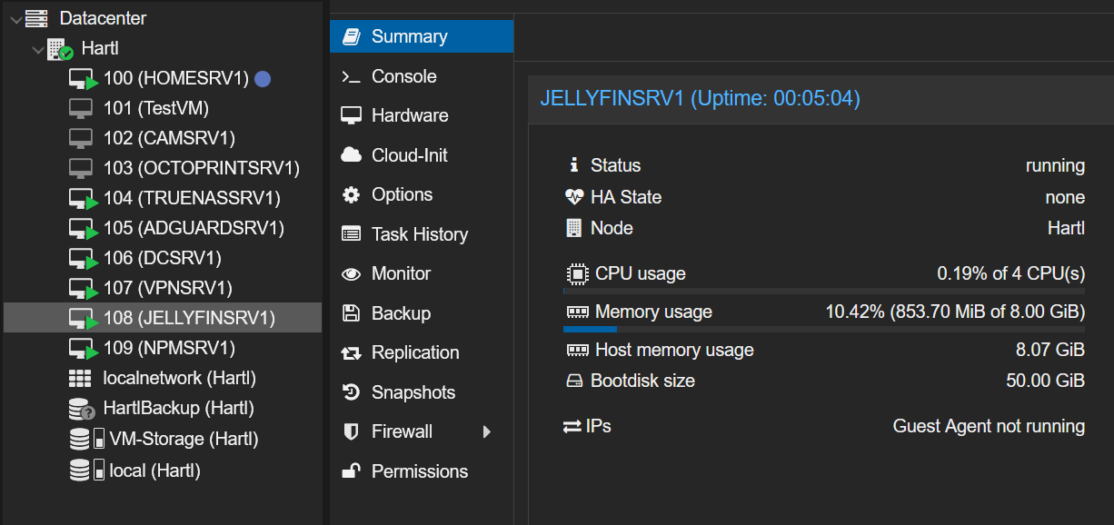
Abbildung 1 Proxmox VM-Übersicht
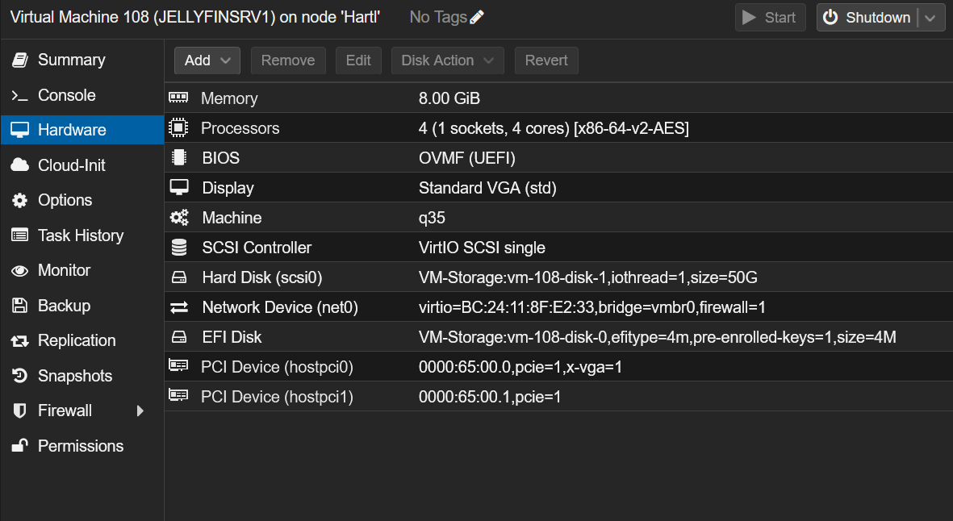
Abbildung 2 Jellyfin-VM Hardware
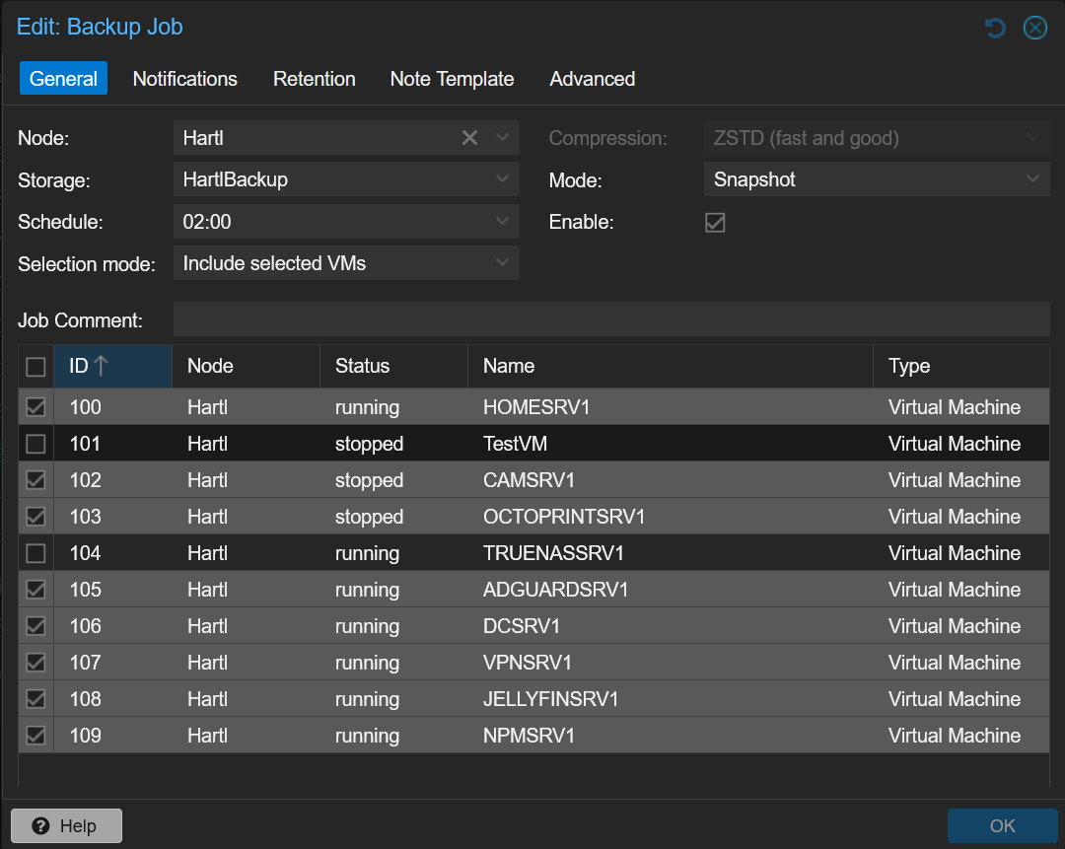Abbildung 3 Backup Job
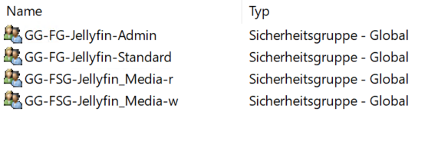
Abbildung 4 AD Gruppen
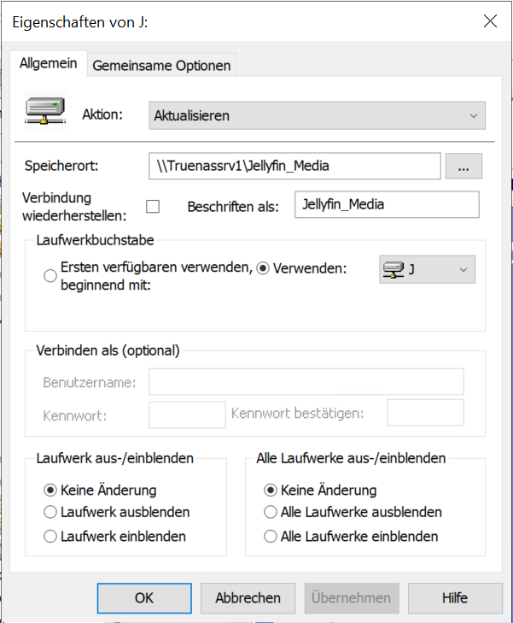
Abbildung 5 Laufwerkzuordnung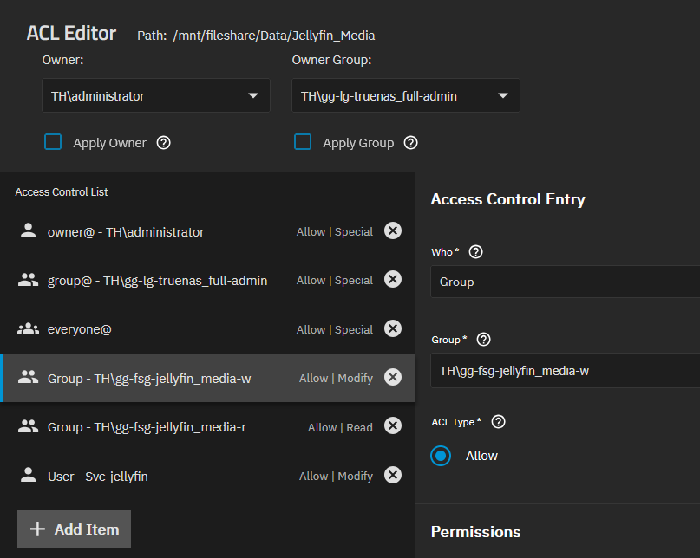
Abbildung 6 SMB-Share ACL

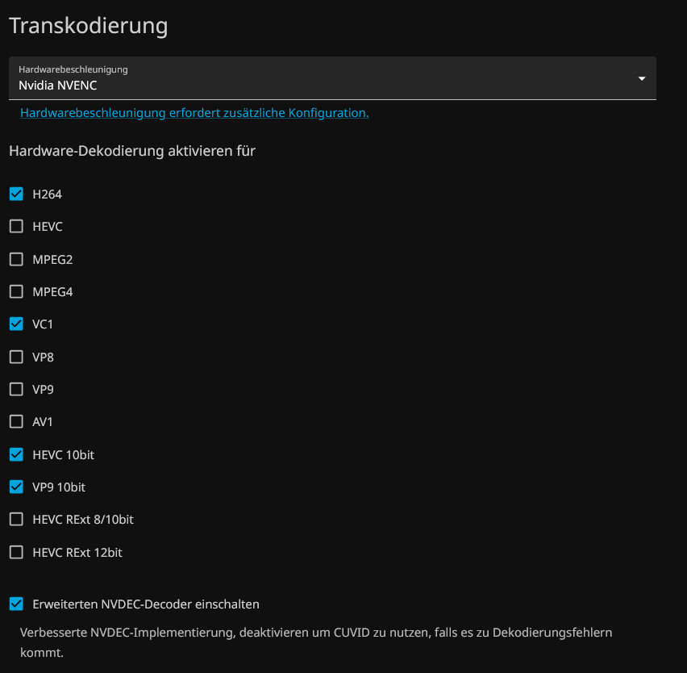
Abbildung 7 Transkodierungseinstellungen
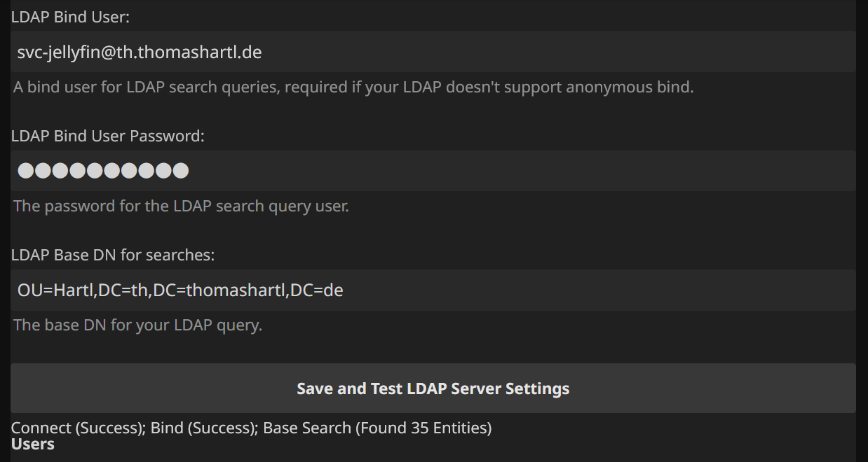Abbildung 8 LDAP-Einstellungen
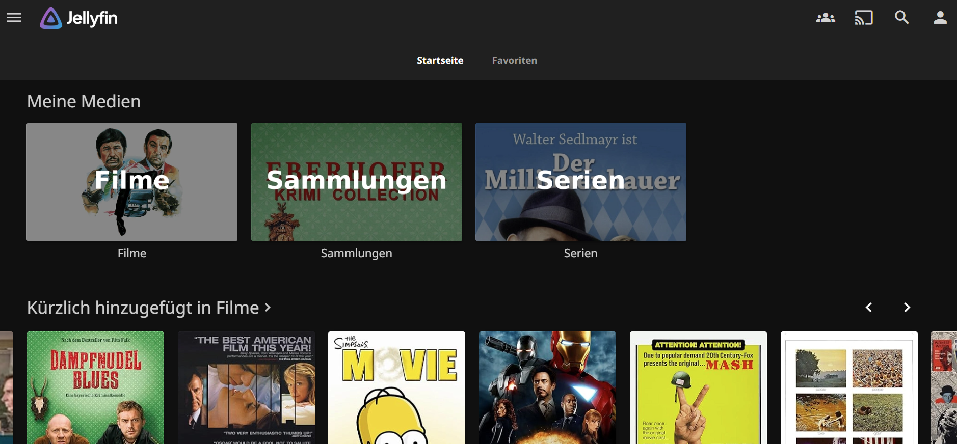Abbildung 9 Jellyfin Startseite
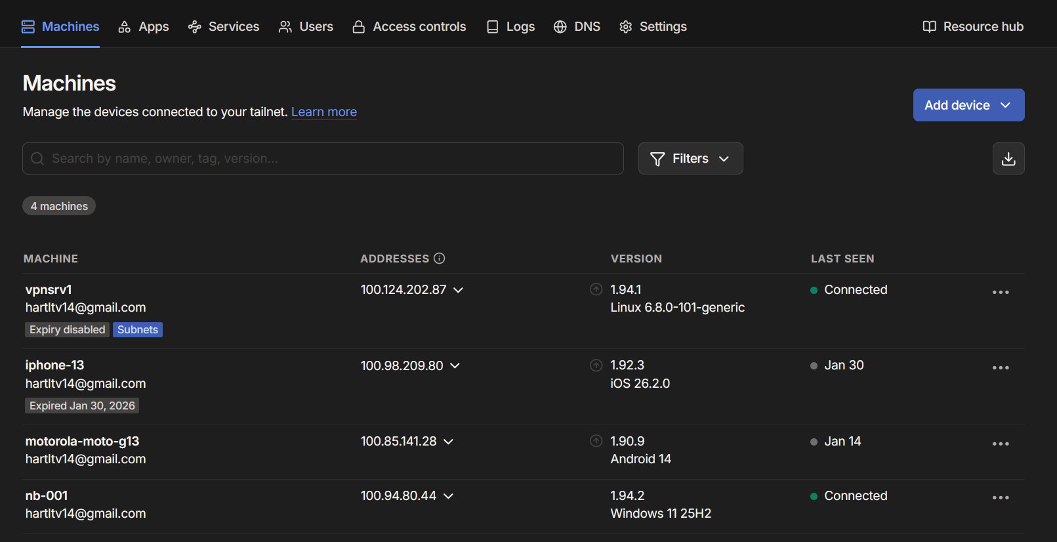Abbildung 10 Tailscale Admin console

5.3 Quellen
Jellyfin Dokumentation (Stand 27.02.2026)
Proxmox Dokumentation (Stand 27.02.2026)
Ubuntu Server Dokumentation (Stand 27.02.2026)
Tailscale Dokumentation (Stand 27.02.2026)
TrueNAS Dokumentation (Stand 27.02.2026)

Active Directory: Siehe Glossar
Hypervisor: Siehe Glossar
Virtuelle Maschine: Siehe Glossar
SMB-Share: Siehe Glossar
Tailscale: Siehe Glossar
LDAP: Siehe Glossar
TrueNAS: Open Source Netzwerkspeicher (NAS) Lösung
ACL: Sieh Glossar
PCI-Passthrough: Siehe Glossar
Transkodierung: Siehe Glossar
IOMMU: Siehe Glossar
VFIO: Siehe Glossar
Fail2Ban:
Gruppenrichtline (GPO): Siehe Glossar
Dataset: Siehe Glossar

